Аляксей Якімовіч. Тэкст, Тэма і Жучок
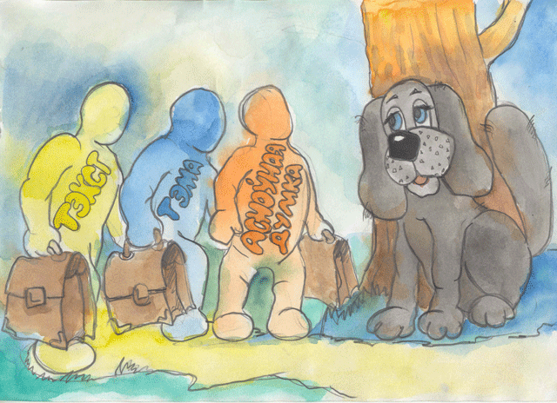
Ішлі па лясной сцяжынцы Тэкст, Тэма і Асноўная Думка з партфелямі ў руках. Бачаць: невялікі чорны сабачка каля хваінкі сядзіць.
— Я сабака Жучок! А вы хто такія? Чаму з партфелямі тут ходзіце? — закрычаў Жучок, каб паказаць, што ён у гэтым ляску гаспадар.
— Я Тэкст, — нясмела азваўся Тэкст.
— А я Тэма, — ціха прамовіла Тэма.
— А я Асноўная Думка, — назвала сябе Асноўная Думка.
Жучок паварушыў доўгім хвастом.
— У нашым ляску жывуць розныя звяркі і птушкі, а пра вас я не чуў.
— Мы жывём не ў ляску, а ў школе, — паведаміў Тэкст.
— Няўжо ты анічога не ведаеш пра нас? — пацікавілася Тэма.
— Зусім не ведаю! — шчыра прызнаўся Жучок.
— Калі каму-небудзь патрэбна расказаць пра якую-небудзь падзею, паразважаць аб чым-небудзь, апісаць нешта, асобных сказаў яму недастаткова. Тады на дапамогу прыходжу я, Тэкст. Мяне яшчэ называюць выказваннем, аб'яднаным паводле сэнсу і законаў граматыкі, — адрэкамендаваўся Тэкст.
— Выходзіць, ты складаешся з асобных сказаў?
— У Тэксце кожны сказ звязаны з папярэднім, — заўважыла Тэма.
— Тэкст мае пачатак, асноўную частку і заключэнне, — дадала Асноўная Думка.
— Тэкст аб'ядноўваецца асноўнай думкай, — зноў падала голас Тэма.
— Да кожнага тэксту можна падабраць загаловак, — сказала Асноўная Думка.
— А што вы скажаце пра сябе? — звярнуўся да Тэмы і Асноўнай Думкі Жучок.
— Тэма — тое, пра што ці пра каго расказваецца, гаворыцца ў тэксце. Мяне можна вызначыць у загалоўку ці ў першым сказе тэксту, — сціпла паведаміла Тэма.
— А я — тое, што хацеў выказаць аўтар, да чаго ён заклікае, чаму вучыць, — сказала Асноўная Думка.
— Загаловак адпавядае тэме або перадае асноўную думку, — удакладніла Тэма.
— Зусім заблыталі вы мяне! Зусім! Зусім! — ледзь не плачучы, усклікнуў Жучок.
Тэкст падумаў хвілінку і дастаў з партфеля два аркушы паперы.
— Шаноўны, прачытай, што тут напісана.
— Поле аруць трактары. У лесе спеюць суніцы. Па вуліцы рухаецца трамвай, — прачытаў Жучок на першым аркушы.
— А цяпер прачытай на другім аркушы, — папрасіў Тэкст.
— Надвор'е было ціхае, цёплае. Веснавое сонца грэла як след. Дрэвы зелянелі. Была ўжо другая паводка на Палессі ў гэтым годзе. Першы раз адбылася яна з месяц назад, з крыгамі, замаразкамі. Пасля таго тыдні са два трымалася сапраўдная, цёплая вясна, — прачытаў Жучок урывак з твора Янкі Маўра на другім аркушы і радасна ўсклікнуў: — Гэта тэкст! Я здагадаўся!
— Жучок, ты вялікі разумнік! — пахваліў Жучка Тэкст і на развітанне падарыў яму падручнік беларускай мовы. За кемлівасць і старанне.
Ці згодны вы з Жучком?
Газета Слонімская №744 от 31.08.2011
http://www.gs.by/ru/146/kids/7140/%D0%A2%D1%8D%D0%BA%D1%81%D1%82-%D0%A2%D1%8D%D0%BC%D0%B0-%D1%96-%D0%96%D1%83%D1%87%D0%BE%D0%BA.htm
Аляксей Якімовіч. Тэст
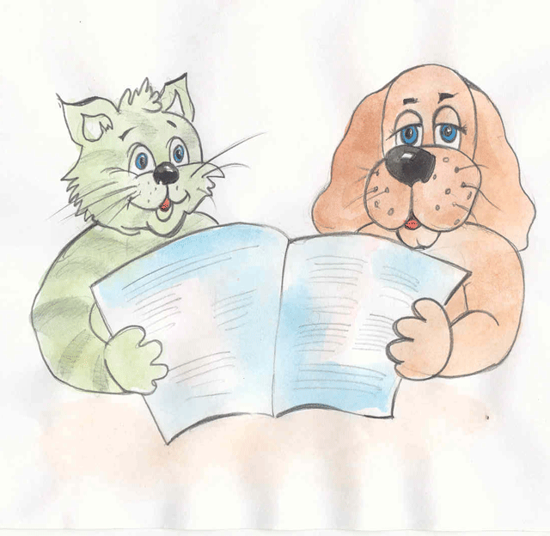
Прыйшоў коцік Паласацік да сабачкі Жучка ў госці, а той за сталом сядзіць, на аркуш паперы глядзіць, хмурыцца.
— Мабыць, нейкай важнай справай ты цяпер заняты? — нясмела пачаў Паласацік.
Цяжка ўздыхнуў сабачка.
— Задачу не магу рашыць, мучэнне дый годзе!
— Па матэматыцы? — вырашыў удакладніць у яго сусед.
— Ды не! Ужо другую гадзіну складаю Запіску-"памагатку" "Стылі маўлення". Дзе выкарыстоўваюцца стылі, напісаў, пра прыметы стыляў — напісаў. А задачы стыляў маўлення — цёмны лес для мяне! — ціха закончыў Жучок і апусціў чорную касматую галаву.
Паласацік прысеў побач з сябрам.
— Не бядуй так моцна. Зараз разам вызначым задачы стыляў, напішам як трэба.
Жучок ажывіўся, падняў галаву.
— Лічыш, што ў нас атрымаецца?
— Абавязкова атрымаецца! — упэўнена сказаў Паласацік.
А ў вас, сябры, атрымаецца?
Тэст
Замест кропак устаўце патрэбныя словы.
1. Па-мастацку, вобразна апісваць падзеі, эмацыянальна ўздзейнічаць на чытачоў (слухачоў) — задача ... стылю.
2. Дакладна перадаваць афіцыйную інфармацыю — задача ... стылю.
3. Паведамляць навіны культуры, навукі, грамадскага жыцця, пераконваць чытачоў і слухачоў, уздзейнічаць на іх — задача ... стылю
Словы для даведкі: публіцыстычнага, мастацкага, афіцыйнага.
Газета Слонімская №746 от 21.09.2011
http://www.gs.by/ru/148/kids/7267/%D0%A2%D1%8D%D1%81%D1%82.htm
Аляксей Якімовіч. Спрэчка
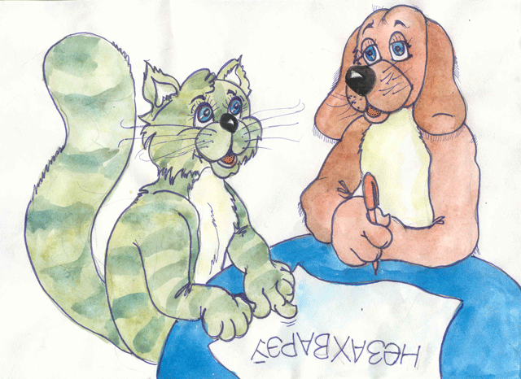
У гэты дзень сабачка Жучок быў не ў настроі. Бывае так. Магчыма, не з той лапкі ўстаў ён. Гэта нават коцік Паласацік заўважыў.
— Што з табою здарылася? Ты не захварэў — сустрэўшыся з Жучком, пацікавіўся ён.— Незахварэў, — напісаў Жучок на лістку паперы. Яму нават гаварыць не хацелася."Ён словы піша няправільна! Сапраўды, захварэў!" — занепакоіўся Паласацік і вырашыў паправіць суседа:— Шаноўны, трэба пісаць не захварэў, каб асобна было, як два словы.Не спадабалася Жучку, што Паласацік заўвагу яму зрабіў.— "Незахварэў” пішацца разам, — паказаўшы вострыя зубкі, сказаў ён.Хто мае рацыю ў спрэчцы: Жучок ці Паласацік?
Газета Слонімская №748 от 05.10.2011.
http://www.gs.by/ru/150/kids/7386/%D0%A1%D0%BF%D1%80%D1%8D%D1%87%D0%BA%D0%B0.htm
Аляксей Якімовіч. Мама і тапкі
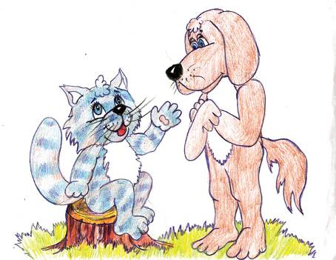
— А я ведаю галоўныя члены сказа! — сустрэўшыся з Паласацікам, пахваліўся Жучок.
Паласацік наставіў вострыя вушкі.
— Назаві іх, калі ласка.
— Галоўныя члены сказа — дзейнік і выказнік! — гучна, як салдат на службе, адрапартаваў Жучок.
Паласацік пакруціў доўгімі белымі вусамі і пытаецца:
— А ў сказе ты мог бы іх вызначыць, знайсці?
— У сказе?.. — на хвілінку разгубіўся Жучок. — Напэўна...
— Напэўна, не зможаш.
Жучок строга, як настаўнік на вучня, які правініўся, паглядзеў на суседа.
— Змагу! Возьмем, напрыклад, такі сказ: Мама купіла мне новыя тапкі. Тут выказнік — купіла, а дзейнікі — мама, тапкі.
— Не! — усклікнуў Паласацік.
— Мама, тапкі — гэта дзейнікі, — упэўнена паўтарыў Жучок, — бо яны адказваюць на пытанне што? і выражаны назоўнікамі.
Ці згодны вы з маленькім Жучком? Што не сказаў ён пра дзейнік як галоўны член сказа? (Выражаны назоўнікам у назоўным склоне.)
Газета Слонімская №753 от 09.11.2011
http://gs.by/ru/155/kids/7726/%D0%9C%D0%B0%D0%BC%D0%B0-%D1%96-%D1%82%D0%B0%D0%BF%D0%BA%D1%96.htm

